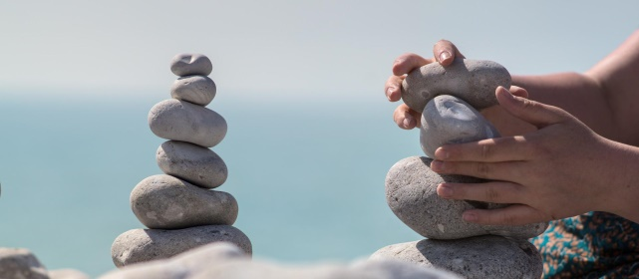
DOBROSTAN – stan dobra, zapewniający poczucie równowagi, zadowolenia, spokoju wewnętrznego, zaufanie do siebie, swoich umiejętności i kompetencji, wiara w siebie.
To stan własnej zasobności.

DOBROSTAN JAKO CEBULOWY MODEL SZCZĘŚCIA to:

Innowacyjne warsztaty i treningi, które pomogą Ci odnaleźć równowagę w życiu, osiągnąć flow.

O naszym dobrostanie decydują trzy warstwy:
Wola – wewnętrzna część cebuli, odczucie najbardziej stabilne, często nieświadome
Ogólny dobrostan psychiczny – zmienia się pod wpływem okoliczności, świadoma jakość życia, poczucie sensu
Zadowolenie z życia – zewnętrzna warstwa cebuli, najbardziej zależna od zmiennych czynników

Wg cebulowej teorii szczęścia człowiek jest w stanie nawet po głębokim kryzysie, wrócić do równowagi. Poziom ogólnego zadowolenia zależy od pozytywnego nastawienia do ludzi otaczającego świata.

Zwiększenie świadomości w zakresie zdrowia psychicznego

WARSZTATY ROZWOJOWE – 3-godzinne

Dla osób aktywnych zawodowo, mające na celu wzmocnić potencjał i odkryć zasoby jednostki
w życiu codziennym, celem łagodzenia skutków przeciążenia pracą i możliwość zachowania równowagi między życiem zawodowym
i osobistym by osiągnąć maksymalny dobrostan.
- Odporność psychiczna – w harmonii
i poczuciu wpływu – czy opinia innych ma znaczenie
- Asertywność w pracy i w domu – złe nawyki a zdrowe lepsze życie
- Budowanie pewności siebie – bhp zdrowego stylu życia

WARSZTATY KREATYWNE – 3-godzinne
- HOLISTIC – wpływ jedzenia na samopoczucie połączone z warsztatami dietetycznymi w podejściu holistycznym
- Bądź jak Da Vinci – malarstwo intuicyjne – kreatywna podróż duszy – metoda samorozwoju poprzez malarstwo – odkryj swoją ekspresję twórczą
i poznaj ukryte zasoby – stan kontemplacji i zsynchronizowania półkul mózgowych
- ART.BAG – zainspiruj się, stwórz własny projekt warsztat motywacyjny, relaksacyjny; zajęcia budujące poczucie wpływu na własne życie – tworzysz ręcznie malowaną torbę
- OXYGEN – odkrycie drzemiących
w Tobie kreacji, aranżacja własna lasu
w słoiku; poznaj własne aspiracje, pozytywne cechy, wycisz emocje

SESJE INDYWIDUALNE

- LIFE COACHING
zajęcia w zakresie zmiany życiowej, samopoznanie, odkrycie talentów, wyzwań i możliwości. Możliwość poprawy funkcjonowania społecznego
i pozytywnego spojrzenia na własne życie, kreowanie rozwiązań.

- TRENING ODDECHOWY BIOFEEDBACK

nieinwazyjna metoda terapii polegająca na monitorowaniu zmian fizjologicznych organizmu. Dzięki biofeedback lepiej poznasz wpływ myśli i uczuć na fizjologię, dzięki czemu nauczysz się kontrolować te funkcje organizmu, nad którymi w normalnych warunkach nie można zapanować (fale mózgowe/napięcie mięśni). Trening posłuży Ci uspokojeniu, relaksacji, co pomoże poradzić sobie ze stresem
i przeciążeniem organizmu i psychiki
w świecie VUCA.

Proponowane warsztaty i treningi pozwolą Ci odnaleźć życiową równowagę, nadać swemu życiu sens, rozpocząć zmianę. Pamiętaj, wszystko czego potrzebujesz do szczęścia nosisz w sobie, wystarczy tylko to poczuć

12 KROKÓW DO DOBROSTANU

- Jeśli czegoś „nie czujesz”- nie rób tego
- Mów dokładnie to co masz na myśli
- Nie staraj się przypodobać innym
- Miej zaufanie do swoich instynktów
- Nigdy nie mów źle o sobie
- Nie porzucaj swoich marzeń
- Nie bój się mówić „nie”
- Nie bój się mówić „tak”
- Bądź dla siebie dobry
- Nie staraj się kontrolować tego na co nie masz wpływu
- Trzymaj się z dala od negatywności
- Kochaj

ZAPISY

32-2619144
505-146-604

wtz@op.pl

terminy podane na stronie

/wtz.otwarte.serca

Wszystkie warsztaty i sesje indywidualne odbywają się
w Warsztacie Terapii Zajęciowej „Otwarte Serca” w Dąbrowie Górniczej przy ul Św. Antoniego 107

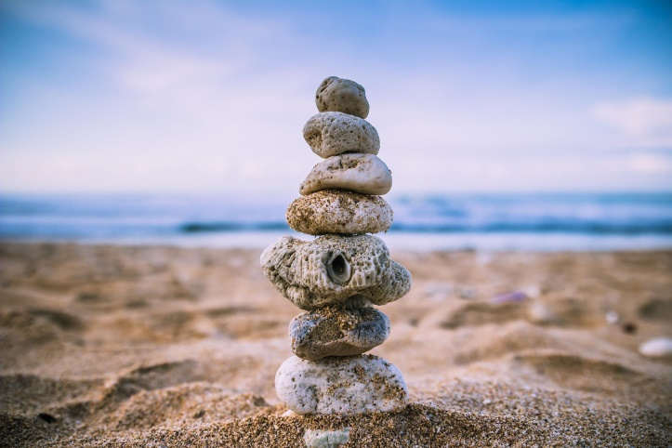

DOBROSTAN JAKO CEBULOWY MODEL SZCZĘŚCIA
realizacja zadania z zakresu zdrowia publicznego
„Promocja zdrowia psychicznego i zapobieganie zaburzeniom psychicznym wśród aktywnych zawodowo” dla mieszkańców woj. śląskiego,
realizowanego przez Dąbrowskie Stowarzyszenie Na Rzecz Osób Niepełnosprawnych „Otwarte Serca”, dofinansowanego z budżetu Samorządu Województwa Śląskiego
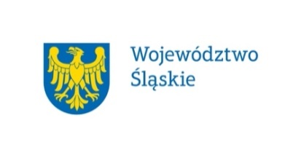
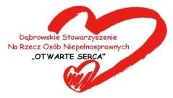

udział w warsztatach jest BEZPŁATNY
realizacja potrwa do 31 października 2022 roku

